Ősi mozsárszájú halak Sümegről
A sümegi kőfejtők különleges őslénytani szenzációt szolgáltattak: a kutatók a helyi, késő kréta korú üledékrétegekből közel félméteres csontoshalak maradványait azonosították. A Pycnodontiformes rendbe tartozó halak mérete jóval meghaladta az ugyancsak Magyarországon, Iharkúton talált rokonokét – a különbség oka a kutatók szerint a két egykori élőhely eltérő jellegében, más táplálékkínálatában és a ragadozók által a prédaállatokra gyakorolt eltérő nyomásban keresendő.
Sümeg természeti értékei közül kiemelkednek a város környéki kőfejtőkben előkerült őslénytani leletek. A legismertebb ezek közül a "sümegi ősteknős", amelyet 1966-ban Bohn Péter írt le a Kecskevári-kőfejtő késő kréta korú tengeri üledékéből. Az elmúlt évtizedekben a sümegi kőfejtőkből további gerinces ősmaradványok, köztük a kihalt Pycnodontiformes rendbe tartozó csontoshalak állkapcsai is előkerültek.
A Pycnodontiformes halak a középső triásztól a késő eocénig éltek, testük kétoldalról lapított, gyakran kerek vagy ovális volt, méretük a néhány centiméterestől a két méteresig változott, és világszerte előfordultak tengeri, brakkvízi (félsós) és édesvízi élőhelyeken is. Fogazatuk kifejezetten a keményhéjú táplálék fogyasztására specializálódott: gömbölyded vagy bab alakú, dudorokkal és árkokkal díszített, vastag zománcú fogakból állt, amelyek mind az alsó, mind a felső állkapcsokban gyöngysorszerűen rendeződtek el. Ez a típusú fogazat nagyban magyarázza evolúciós sikerüket és fajgazdagságukat.
A sümegi Gerinci- és Kecskevári-kőfejtőkből előkerült Pycnodontiformes leleteket a kutatók Szabó Márton, az MNM KK MTM Őslénytani és Földtani Tárának muzeológusa, egyben az ELTE Őslénytani Tanszék önkéntes kutatója vezetésével cf. Coelodus sp.-ként azonosították.
A kutatók észrevették, hogy a hasonló korú iharkúti dinoszauruszlelőhelyen is előkerültek szintén cf. Coelodus sp.-ként azonosítható halmaradványok, ám az iharkúti halak testmérete jóval kisebb volt: a sümegi halak testhossza kb. 52 cm volt, míg az iharkútiaké legfeljebb 27 cm. A jelentős méretkülönbséget a kutatók az eltérő őskörnyezetekkel magyarázzák. Sümegen a halak sekély, normálsós tengeri élőhelyen éltek, bőségesen volt táplálékuk (korallok, puhatestűek, tízlábú rákok), potenciális ragadozóik maradványai egyelőre nem ismertek. Iharkúton ezzel szemben egy édesvízű folyó kanyargott, másfajta (főleg csigákból álló) táplálékkínálattal és számos ragadozóval, köztük moszaszauruszokkal, krokodilokkal és kajmánhalakkal.
A kutatók szerint ezt a méretbeli eltérést a környezet és a rendelkezésre álló táplálék jellegének különbségei, valamint az eltérő predációs nyomás együttes hatása alakította ki. Ez jól példázza, hogy a különböző környezeti feltételek hosszú távon milyen hatással lehetnek az állatok testméretének evolúciójára, hasonlóan a szigeti törpenövekedés jelenségéhez, amikor a korlátozott erőforrások lecsökkentik az állatok méretét.
A kutatásból született tudományos publikáció további szerzői voltak Haas János, az ELTE geológus kutatója, valamint John Joseph Cawley, a Bécsi Természettudományi Múzeum paleontológusa. Az eredményeket a Neues Jahrbuch für Paläontologie nevű szakmai folyóirat közölte.
Sajtókapcsolat:
- kommunikacio@elte.hu
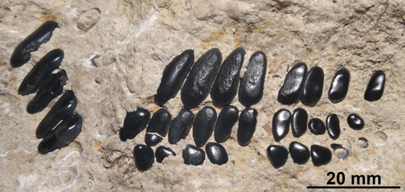 | © ELTE Őslénytani Tanszék
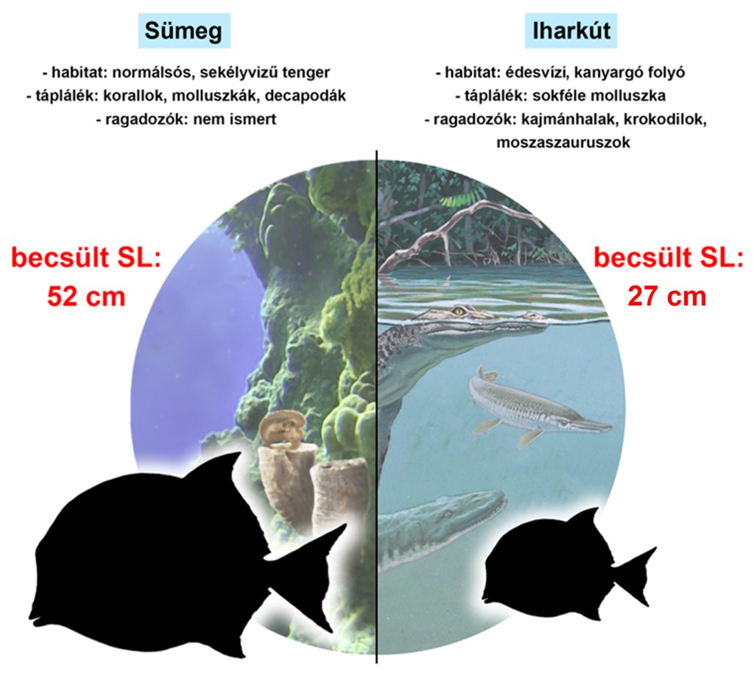 | © ELTE Őslénytani Tanszék
Eredeti tartalom: Eötvös Loránd Tudományegyetem
Továbbította: Helló Sajtó! Üzleti Sajtószolgálat
Ez a sajtóközlemény a következő linken érhető el:

